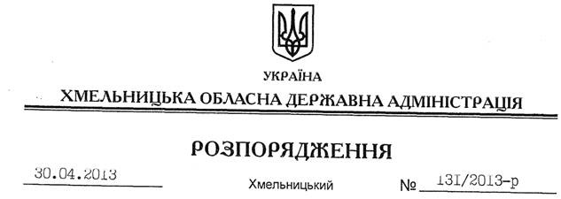

Про використання у 2013 році державних капітальних видатків

На підставі статті 6 Закону України “Про місцеві державні адміністрації”, розпорядження Кабінету Міністрів України від 11 лютого 2013 року № 76-р “Деякі питання використання у 2013 році державних капітальних видатків”:
1. За програмою 7921800 “Будівництво, реконструкція та ремонт об’єктів соціальної та іншої інфраструктури у Хмельницькій області” обсяг передбачених коштів становить 10791,0 тис. гривень.
2. Замовником та одержувачем коштів визначити:
2.1. Комунальне підприємство архітектурно-будівельного проектування на:
будівництво музичного училища в комплексі з музичною школою по вул. Прибузькій, 8, у м. Хмельницький – 4000,0 тис.грн.;
будівництво нового лікувально-діагностичного корпусу Хмельницької обласної дитячої лікарні та реконструкцію існуючого корпусу під поліклініку (І черга – будівництво лікувально-діагностичного корпусу на 110 ліжок ХОДЛ) по вул. Кам’янецькій, 94, у м. Хмельницький – 4500,0 тис. гривень.
2.2. Державне підприємство “Хмельницька обласна служба єдиного замовника” на:
будівництво будинку культури на 500 місць у смт Теофіполь Хмельницької області – 2291,0 тис. гривень.
3. Комунальному підприємству архітектурно-будівельного проектування та державному підприємству “Хмельницька обласна служба єдиного замовника” забезпечити цільове використання бюджетних коштів за вищевказаною програмою та щомісячне звітування про використання бюджетних коштів відділу фінансово-господарського забезпечення апарату та Департаменту житлово-комунального господарства та будівництва облдержадміністрації до 2-го числа місяця, наступного за звітним, для подальшого звітування Міністерству фінансів України.
4. Контроль за виконанням цього розпорядження покласти на заступника голови облдержадміністрації Л.Гураля.

Голова адміністрації В.Ядуха

